WZÓR

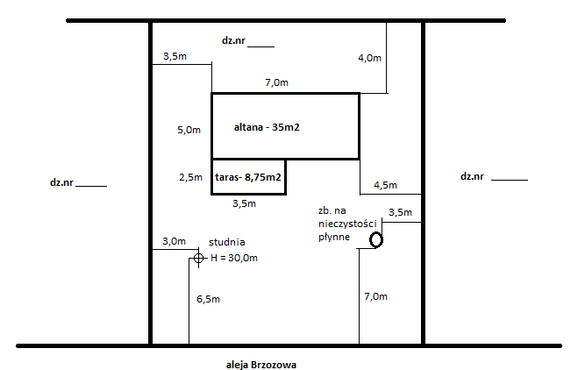

Miejscowość, data podpis

